Tabung Timbangan Ticktock TutanKamun wiki
SOP pemasangan
- Matikan listrik ruang TutanKamun (adaptor dalam keadaan mati)
- Hubungkan kabel sesuai jalurnya (keterangan dibawah)
- Setelah selesai & tabung terpasang, untuk menyalakan pastikan tabung dalam keadaan tegak & jangan beri beban selain Piring Kayunya (jangan ada Koin, tangan, dsb diatasnya ), pastikan piring sudah terpasang.
- Nyalakan listrik & adaptor, relay akan berbunyi ceklek sekali, lampu sistem led menyala
- Biarkan tabung mengukur berat Nol nya. Pastikan piring sudah terpasang sehingga tabung dapat mengukur berat piring sebagai berat Nol.
- Hingga setelah sekitar 10 detik, tabung dapat di tes dengan beban koin untuk mengetahui apakah membuka kunci magnet pintu atau tidak

Wiki
Pemasangan menggunakan dua pasang kabel:
Kabel untuk ke Adaptor (Arus masuk ke sistem 12V DC)
Kabel untuk ke Magnet Lock pintu (Arus keluar dari sistem 12V DC → bila timbangan koin benar)

Masing2 pasang kabel memiliki dua kabel yang tidak polar: Tidak boleh terbalik + dan – nya.
Kabel berwarna cerah untuk (+)
Kabel berwarna gelap untuk (-)
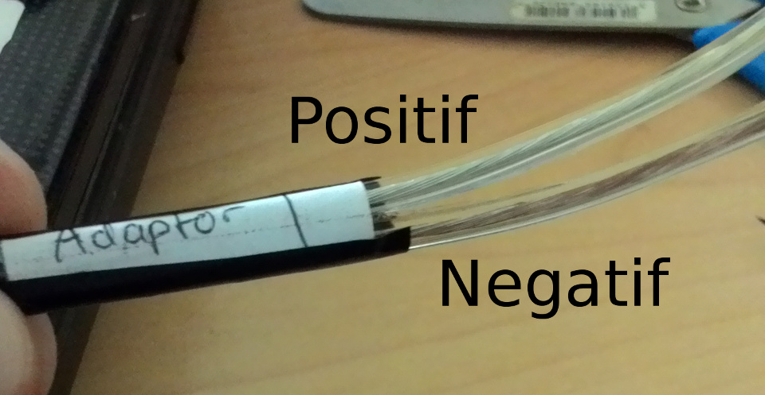

Kabel yang menuju adaptor sudah ditandai, bila tanda tidak ada, dapat dicek yaitu yang bertemu langsung dengan kabel berwarna kuning.
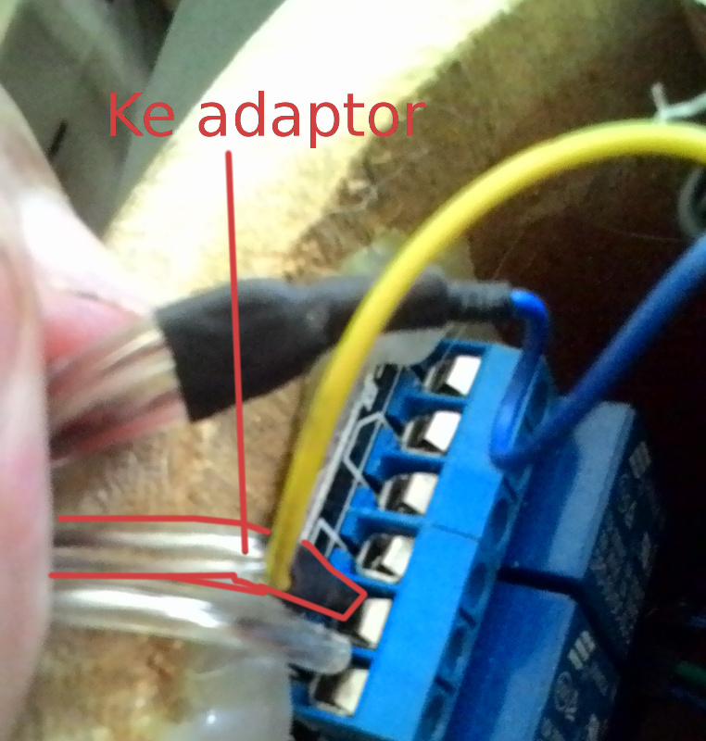

Bila pemrograman ulang diperlukan (Jarang, namun bila diperlukan mohon tangani dengan hati2) gunakan kabel biru dan hubungkan pada sistem seperti digambar
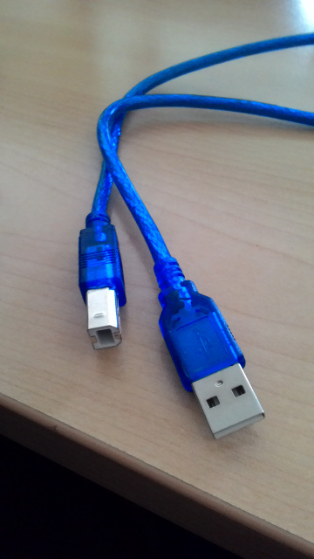
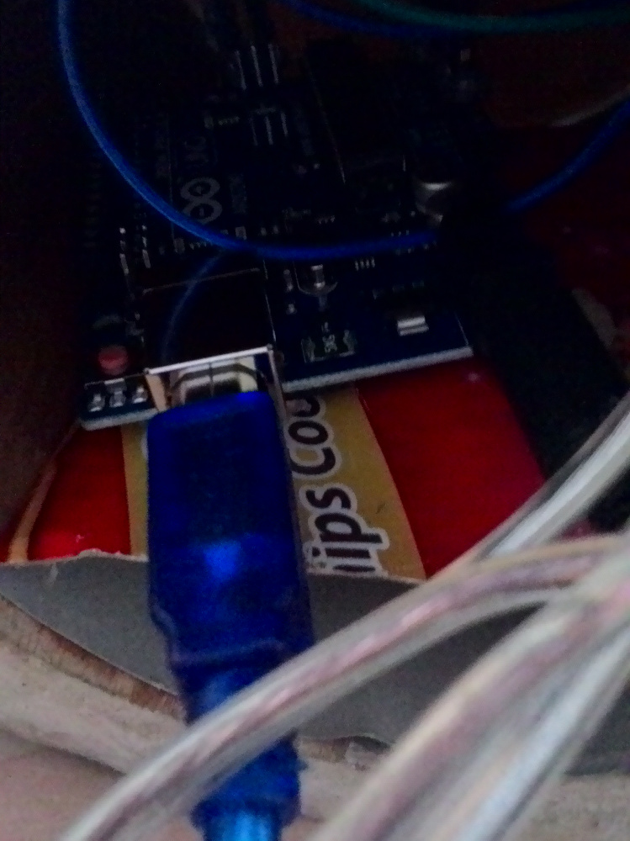
Gunakan IDE Arduino (download di arduino.cc)
source code dari https://github.com/imakin/cloaked-octo-ninja
pada file Koin/fmw_bandung
Informasi lebih lanjut untuk pemrograman ulang hubungi Makin (085729387274)

